**Trigésima Quinta Acta del Honorable Ayuntamiento de Degollado, Jalisco.**

**Administración 2015 – 2018**

En la Ciudad de Degollado, Jalisco, siendo las 20 veinte horas con 14 catorce minutos del día 19 diecinueve de Diciembre del año 2016 dos mil dieciséis, el C. Presidente Municipal ***J. GUADALUPE DOMINGUEZ HERRERA***, convocó a los C.C. Regidores: ***MARÍA CANDELARIA NEGRETE MATA, L.A.E. OCTAVIO ZARAGOZA GARCIA, LIC. JOSEFINA BRAVO MARTÍNEZ, JORGE ARELLANO RAMOS, LIC. ANA PAULINA GUZMÁN GARNICA, ELIZABETH GONZÁLEZ TOVALDO, MARIA DOLORES RIZO MÉNDEZ, SERGIO MENDOZA GARCÍA, MA. GUADALUPE FUENTES GARCÍA,*** así como al Síndico ***LIC. JORGE ALEJANDRO VÁZQUEZ ANGEL,*** reunidos en el Salón designado para las Sesiones Plenarias de este Ayuntamiento, a fin de desarrollar la **Sesión Extraordinaria Núm. 35 treinta y cinco**, contando con la presencia del ***C. FRANCISCO GUZMÁN GONZÁLEZ*** Secretario General, quien da fe de los acuerdos tomados en la presente acta.-------------------------------------------------

***PRESIDENTE MUNICIPAL J. GUADALUPE DOMINGUEZ HERRERA.-*** Solicito al Secretario General haga el pase de lista a los integrantes del Ayuntamiento y de cuenta si tenemos Quórum Legal.-----------------------------------------------

***SECRETARIO GENERAL C. FRANCISCO GUZMÁN GONZÁLEZ*.---------------**Gracias señor Presidente, Se procede a desahogar el Punto Número Uno del Orden del Día.--------------------------------------------------------------------------

**PUNTO NÚMERO UNO.**- **Lista de Asistencia, Verificación y Declaración del Quórum Legal para sesionar.--------------------------------------------------------**

**I.- LISTA DE ASISTENCIA.-------------------------------------------------------------------**

**Presidente C. J. GUADALUPE DOMINGUEZ HERRERA Presente**

**Síndico LIC. JORGE ALEJANDRO VÁZQUEZ ANGEL Presente**

**Regidora C. MARÍA CANDELARIA NEGRETE MATA Presente**

**Regidor L.A.E. OCTAVIO ZARAGOZA GARCIA Presente**

**Regidora LIC. JOSEFINA BRAVO MARTÍNEZ Presente**

**Regidor C. JORGE ARELLANO RAMOS Presente**

**Regidora LIC. ANA PAULINA GUZMÁN GARNICA Presente**

**Regidora C. ELIZABETH GONZÁLEZ TOVALDO Presente**

**Regidora C. MARIA DOLORES RIZO MÉNDEZ Presente**

**Regidor C. SERGIO MENDOZA GARCÍA Presente**

**Regidora C. MA. GUADALUPE FUENTES GARCÍA Presente**

Se nombra lista de asistencia contando con la presencia del Presidente Municipal y de 10 diez Regidores, estando la totalidad de integrantes del Ayuntamiento, conforme a lo que establece el Artículo 32 de la Ley de Gobierno y la Administración Pública Municipal del Estado de Jalisco, por lo que **EXISTE QUÓRUM LEGAL PARA SESIONAR**, con el objetivo de que se declare legalmente instalada la presente sesión.------------------------------------

***PRESIDENTE MUNICIPAL J. GUADALUPE DOMINGUEZ HERRERA.-*** Compañeros Regidores habiendo **QUÓRUM LEGAL PARA SESIONAR**, declaro legalmente instalada la presente sesión de Ayuntamiento, dando inicio a la **TRIGÉSIMA QUINTA SESIÓN EXTRAORDINARIA**, correspondiente al 19 diecinueve de Diciembre de 2016 dos mil dieciséis, siendo válidos y legales todos y cada uno de los acuerdos que en ella se tomen.-----------------Pido al Secretario que de lectura a la propuesta del Orden del día.-------------

***SECRETARIO GENERAL C. FRANCISCO GUZMÁN GONZÁLEZ.-*** Gracias continuando con la sesión, se procede a desahogar el siguiente punto.-----

**PUNTO NÚMERO DOS.- Aprobación del Orden del Día.--------------------------------------------------------- O R D E N D E L D I A -------------------------------**

**I.- Lista de Asistencia, verificación y declaración del Quórum Legal para sesionar.----------------------------------------------------------------------------------------**

**II.- Aprobación del Orden del Día.------------------------------------------------------**

**III.- Justificación de Inasistencias.--------------------------------------------------------**

**IV.- Aprobación del presupuesto de Egresos 2017.---------------------------------**

**V.- Autorización para gastos de Diciembre 2016.----------------------------------**

**VI.- Autorización para gastos de desfile día internacional contra el cáncer de mama.--------------------------------------------------------------------------------------**

**VII.- Aprobación de gasto de bolos para estudiantes.----------------------------**

**VIII.- Clausura de la Sesión. ---------------------------------------------------------------**

***PRESIDENTE MUNICIPAL J. GUADALUPE DOMINGUEZ HERRERA.-*** Señores Regidores, está a su consideración el Orden del Día propuesto para la presente sesión.-------------------------------------------------------------------------------

***PRESIDENTE MUNICIPAL J. GUADALUPE DOMINGUEZ HERRERA.-*** Señores Regidores, no habiendo consideración alguna les solicito de manera individual manifestar el sentido de su voto levantando su mano para la aprobación del Orden del Día.----------------------------------------------------------

**Presidente C. J. GUADALUPE DOMINGUEZ HERRERA Aprobado**

**Síndico LIC. JORGE ALEJANDRO VÁZQUEZ ANGEL Aprobado**

**Regidora C. MARÍA CANDELARIA NEGRETE MATA Aprobado**

**Regidor L.A.E. OCTAVIO ZARAGOZA GARCIA Aprobado**

**Regidora LIC. JOSEFINA BRAVO MARTÍNEZ Aprobado**

**Regidor C. JORGE ARELLANO RAMOS Aprobado**

**Regidora LIC. ANA PAULINA GUZMÁN GARNICA Aprobado**

**Regidora C. ELIZABETH GONZÁLEZ TOVALDO Aprobado**

**Regidor C. MARIA DOLORES RIZO MÉNDEZ Aprobado**

**Regidor C. SERGIO MENDOZA GARCÍA Aprobado**

**Regidora C. MA. GUADALUPE FUENTES GARCÍA Aprobado**

***SECRETARIO GENERAL C. FRANCISCO GUZMÁN GONZÁLEZ.-* EL SENTIDO DE LA VOTACION ES 11 ONCE VOTOS A FAVOR Y 0 CERO VOTOS EN CONTRA, POR LO QUE ES APROBADO POR MAYORIA ABSOLUTA.-----------**

***PRESIDENTE MUNICIPAL J. GUADALUPE DOMINGUEZ HERRERA.-*** Solicito al Secretario continuemos con el siguiente punto del orden del día.-----------

***SECRETARIO GENERAL C. FRANCISCO GUZMÁN GONZÁLEZ.-*** Continuando con el orden del día, se procede a desahogar el siguiente punto que es él: --

**PUNTO NÚMERO TRES.- Justificación de Inasistencias** como hoy no hay inasistencias continuamos con el siguiente punto:

**PUNTO NÚMERO CUATRO.- Aprobación del presupuesto de Egresos 2017.** Bien de este punto se pide la aprobación del presupuesto de egresos para el ejercicio fiscal 2017 quedando de la manera en que ustedes lo revisaron en estos días y la cantidad es $72,591,134.00 (Setenta y dos millones quinientos noventa y un mil ciento treinta y cuatro pesos 00/100 M.N.)----------------------------------------------------

|  |  |  |  |  |  |  |  |  |  |  |  |  |  |  |  |  |  |  |
| --- | --- | --- | --- | --- | --- | --- | --- | --- | --- | --- | --- | --- | --- | --- | --- | --- | --- | --- |
| **Informe de Situación Hacendaria Ingresos - 2017** | | | | | | | | | | | | | | | | | | |
| **Municipio: Degollado, Jalisco.** | | | | | | | | | | | | | | | | | | |
| **CONCEPTOS** | | | **EJERCICIO  2016** | | | | | | **ESTIMACIÓN  2017** | | | | | | | | **VARIACIÓN 2016 - 2017** | |
|
| **I N G R E S O S** | | | | | | | | | | | | | | | | | | |
| **1** | **IMPUESTOS** | | **$ 3,645,638** | | | | | | **$ 4,260,000** | | | | | | | | **17%** | |
| 1.1 | Impuesto Sobre los Ingresos | | $ - | | | | | | $ 50,000 | | | | | | | | #¡DIV/0! | |
| 1.2 | Impuestos Sobre Patrimonio | | $ 3,609,638 | | | | | | $ 4,120,000 | | | | | | | | 14% | |
| 1.3 | Impuestos Sobre la Producción, el Consumo y las Transacciones | | $ - | | | | | | $ - | | | | | | | | #¡DIV/0! | |
| 1.4 | Impuestos al Comercio Exterior | | $ - | | | | | | $ - | | | | | | | | #¡DIV/0! | |
| 1.5 | Impuestos Sobre Nóminas y Asimilables | | $ - | | | | | | $ - | | | | | | | | #¡DIV/0! | |
| 1.6 | Impuestos Ecológicos | | $ - | | | | | | $ - | | | | | | | | #¡DIV/0! | |
| 1.7 | Accesorios | | $ 36,000 | | | | | | $ 90,000 | | | | | | | | 150% | |
| 1.8 | Otros Impuestos | | $ - | | | | | | $ - | | | | | | | | #¡DIV/0! | |
| **2** | **CUOTAS Y APORTACIONES DE SEGURIDAD SOCIAL** | | **$ -** | | | | | | **$ -** | | | | | | | | **#¡DIV/0!** | |
| 2.1 | Aportaciones para Fondos de Vivienda | | $ - | | | | | | $ - | | | | | | | | #¡DIV/0! | |
| 2.2 | Cuotas para el Seguro Social | | $ - | | | | | | $ - | | | | | | | | #¡DIV/0! | |
| 2.3 | Cuotas de Ahorro para el Retiro | | $ - | | | | | | $ - | | | | | | | | #¡DIV/0! | |
| 2.4 | Otras Cuotas y Aportaciones para la Seguridad Social | | $ - | | | | | | $ - | | | | | | | | #¡DIV/0! | |
| 2.5 | Accesorios | | $ - | | | | | | $ - | | | | | | | | #¡DIV/0! | |
| **3** | **CONTRIBUCIONES DE MEJORAS** | | **$ -** | | | | | | **$ -** | | | | | | | | **#¡DIV/0!** | |
| 3.1 | Contribuciones de Mejoras por Obras Públicas | | $ - | | | | | | $ - | | | | | | | | #¡DIV/0! | |
| **4** | **DERECHOS.** | | **$ 3,063,600** | | | | | | **$ 3,125,001** | | | | | | | | **2%** | |
| 4.1 | Dererechos por el Uso, Goce, Aprovechamiento o Explotación de Bienes de Dominio Público | | $ 1,524,000 | | | | | | $ 1,091,000 | | | | | | | | -28% | |
| 4.2 | Derecho a los Hidrocarburos | | $ - | | | | | | $ 1 | | | | | | | | #¡DIV/0! | |
| 4.3 | Derechos por Prestación de Servicios | | $ 1,479,600 | | | | | | $ 1,999,000 | | | | | | | | 35% | |
| 4.4 | Otros Derechos | | $ - | | | | | | $ - | | | | | | | | #¡DIV/0! | |
| 4.5 | Accesorios | | $ 60,000 | | | | | | $ 35,000 | | | | | | | | -42% | |
| **5** | **PRODUCTOS** | | **$ 330,000** | | | | | | **$ 980,000** | | | | | | | | **197%** | |
| 5.1 | Productos de Tipo Corriente | | $ 330,000 | | | | | | $ 980,000 | | | | | | | | 197% | |
| 5.2 | Productos de Capital | | $ - | | | | | | $ - | | | | | | | | #¡DIV/0! | |
| 5.3 | Accesorios | | $ - | | | | | | $ - | | | | | | | | #¡DIV/0! | |
| **6** | **APROVECHAMIENTOS** | | **$ 60,000** | | | | | | **$ 235,000** | | | | | | | | **292%** | |
| 6.1 | Aprovechamientos de Tipo Corriente | | $ 60,000 | | | | | | $ 200,000 | | | | | | | | 233% | |
| 6.2 | Aprovechamientos de Capital | | $ - | | | | | | $ - | | | | | | | | #¡DIV/0! | |
| 6.3 | Otros Aprovechamientos | | $ - | | | | | | $ 35,000 | | | | | | | | #¡DIV/0! | |
| 6.4 | Accesorios | | $ - | | | | | | $ - | | | | | | | | #¡DIV/0! | |
| **7** | **INGRESOS POR VENTA DE BIENES Y SERVICIOS** | | **$ -** | | | | | | **$ 1** | | | | | | | | **#¡DIV/0!** | |
| 7.1 | Ingreso por Ventas de Mercancías | | $ - | | | | | | $ 1 | | | | | | | | #¡DIV/0! | |
| 7.2 | Ingresos por Ventas de Bienes y Servicios Producidos en Establecimientos del Gobierno | | $ - | | | | | | $ - | | | | | | | | #¡DIV/0! | |
| 7.3 | Ingresos por Ventas y Servicios de Organismos Descentralizados | | $ - | | | | | | $ - | | | | | | | | #¡DIV/0! | |
| 7.4 | Ingresos de Operación de Entidades Paraestatales Empresariales | | $ - | | | | | | $ - | | | | | | | | #¡DIV/0! | |
| 7.9 | Ingresos no Comprendidos en las Fracciones de la Ley de Ingresos, Causados en Ejercicios Fiscales Anteriores Pendientes de Liquidación o Pago | | $ - | | | | | | $ - | | | | | | | | #¡DIV/0! | |
| **8** | **PARTICIPACIONES Y APORTACIONES** | | **$ 58,954,010** | | | | | | **$ 63,991,132** | | | | | | | | **9%** | |
| 8.1 | Participaciones | | $ 33,450,192 | | | | | | $ 41,324,125 | | | | | | | | 24% | |
| 8.2 | Aportaciones | | $ 22,467,818 | | | | | | $ 22,667,007 | | | | | | | | 1% | |
| 8.3 | Convenios | | $ 3,036,000 | | | | | | $ - | | | | | | | | -100% | |
| **9** | **TRANSFERENCIAS, ASIGNACIONES, SUBSIDIOS Y OTRAS AYUDAS** | | **$ -** | | | | | | **$ -** | | | | | | | | **#¡DIV/0!** | |
| 9.1 | Transferencias Internas y Asignaciones al Sector Público | | $ - | | | | | | $ - | | | | | | | | #¡DIV/0! | |
| 9.2 | Transferencias al Resto del Sector Público | | $ - | | | | | | $ - | | | | | | | | #¡DIV/0! | |
| 9.3 | Subsidios y Suvbenciones | | $ - | | | | | | $ - | | | | | | | | #¡DIV/0! | |
| 9.4 | Ayudas Sociales | | $ - | | | | | | $ - | | | | | | | | #¡DIV/0! | |
| 9.5 | Pensiones y Jubilaciones | | $ - | | | | | | $ - | | | | | | | | #¡DIV/0! | |
| 9.6 | Transferencias a Fideicomisos, Mandatos y Análogos | | $ - | | | | | | $ - | | | | | | | | #¡DIV/0! | |
| **10** | **OTROS INGRESOS Y BENEFICIOS** | | **$ -** | | | | | | **$ -** | | | | | | | | **#¡DIV/0!** | |
| 10.1 | Ingresos Financieros | | $ - | | | | | | $ - | | | | | | | | #¡DIV/0! | |
| 10.2 | Diferencias por Tipo de Cambio a Favor, en Efectivo y Equivalentes | | $ - | | | | | | $ - | | | | | | | | #¡DIV/0! | |
| 10.3 | Otros Ingresos y Beneficios Varios | | | | | |  | | | |  | $ - | $ - | | | | #¡DIV/0! | |
| **11** | **INGRESOS DERIVADOS DE FINANCIAMIENTO** | | | | **$ -** | | | | **$ -** | | | | | | | | **#¡DIV/0!** | |
| 11.1 | Endeudamiento Interno | | | | $ - | | | | $ - | | | | | | | | #¡DIV/0! | |
| ***TOTAL DE INGRESOS*** | | | | | ***$ 66,053,248*** | | | | ***$ 72,591,134*** | | | | | | | | ***9.90%*** | |
|  | | | | | | | | | | | | | | | | | | |
|  |  | | | | | |  | | | |  | | | |  | | | | | | |
|  | **Municipio: Degollado, Jalisco.** | | | | | | | | | |  | | | |  | | | | | | |
| **CLASIFICACIÓN POR TIPO DE INGRESOS (CTI)** | | | | | | | | | | | | | | | |  | | --- | |  | | | | | | | |
| **TI** | **DESCRIPCIÓN** | | | | | | **ESTIMACIÓN** | | | | **%** | | | |  | | | | | | |
| 1 | INGRESOS DE GESTIÓN | | | | | | 8,600,002 | | | | 11.85% | | | |  | | | | | | |
| 2 | PARTICIPACIONES, APORTACIONES, TRANSFERENCIAS, ASIGNACIONES, SUBSIDIOS y OTRAS AYUDAS | | | | | | 63,991,132 | | | | 88.15% | | | |  | | | | | | |
| 3 | OTROS INGRESOS | | | | | | 0 | | | | 0.00% | | | |  | | | | | | |
|  | ***SUMA*** | | | | | | ***72,591,134*** | | | | ***100.00%*** | | | |  | | | | | | |
| **CLASIFICACIÓN POR FUENTE DE FINANCIAMIENTO** | | | | | | | | | | | | | | |  | | | | | | |
| **FF** | **DESCRIPCIÓN** | | | | | | **ESTIMACIÓN** | | | | **%** | | | |  | | | | | | |
| 100 | RECURSOS FISCALES | | | | | | 8,600,001 | | | | 11.85% | | | |  | | | | | | |
| 200 | FINANCIAMIENTOS INTERNOS | | | | | | - | | | | 0.00% | | | |  | | | | | | |
| 400 | INGRESOS PROPIOS | | | | | | 1 | | | | 0.00% | | | |  | | | | | | |
| 500 | RECURSOS FEDERALES | | | | | | 63,540,532 | | | | 87.53% | | | |  | | | | | | |
| 600 | RECURSOS ESTATALES | | | | | | 450,600 | | | | 0.62% | | | |  | | | | | | |
| 700 | OTROS RECURSOS | | | | | | - | | | | 0.00% | | | |  | | | | | | |
|  | ***SUMA*** | | | | | | ***72,591,134*** | | | | ***100.00%*** | | | |  | | | | | | |
| **Informe de Situación Hacendaria Egresos - 2017** | | | | | | | | | | | | | | | | | | |
| **Municipio: Degollado, Jalisco.** | | | | | | | | | | | | | | | | | | |
| **CONCEPTOS** | | | | **EJERCICIO 2016** | | | | | | **ESTIMACIÓN 2017** | | | | | | | | **VARIACIÓN 2016 - 2017** | | |
|
| **E G R E S O S** | | | | | | | | | | | | | | | | | | |
| **1000** | | **SERVICIOS PERSONALES** | | **$ 29,310,536** | | | | | | **$ 31,914,431** | | | | | | | | **9%** |
| 1100 | | Remuneraciones al Personal de Carácter Permanente | | $ 25,240,555 | | | | | | $ 25,945,283 | | | | | | | | 3% |
| 1200 | | Remuneraciones al Personal de Carácter Transitorio | | $ 609,455 | | | | | | $ 700,000 | | | | | | | | 15% |
| 1300 | | Remuneraciones Adicionales Especiales | | $ 2,960,526 | | | | | | $ 3,719,148 | | | | | | | | 26% |
| 1400 | | Seguridad Social | | $ - | | | | | | $ 1,300,000 | | | | | | | | #¡DIV/0! |
| 1500 | | Otras Prestaciones Sociales y Económicas | | $ 500,000 | | | | | | $ 250,000 | | | | | | | | -50% |
| 1600 | | Previsiones | | $ - | | | | | | $ - | | | | | | | | #¡DIV/0! |
| 1700 | | Pago Estímulos a Servidores Públicos | | $ - | | | | | | $ - | | | | | | | | #¡DIV/0! |
| **2000** | | **MATERIALES Y SUMINISTROS** | | **$ 8,585,000** | | | | | | **$ 8,066,430** | | | | | | | | **-6%** |
| 2100 | | Materiales de Administración, Emisión de Documentos y Artículos Oficiales | | $ 800,000 | | | | | | $ 846,000 | | | | | | | | 6% |
| 2200 | | Alimentos y Autensilios | | $ 200,000 | | | | | | $ 150,000 | | | | | | | | -25% |
| 2300 | | Materias Primas y Materiales de Producción y Comercialización | | $ - | | | | | | $ - | | | | | | | | #¡DIV/0! |
| 2400 | | Materiales y Artículos de Construcción y de Reparación | | $ 750,000 | | | | | | $ 300,000 | | | | | | | | -60% |
| 2500 | | Productos Químicos, Farmacéuticos y de Laboratorio | | $ 850,000 | | | | | | $ 55,000 | | | | | | | | -94% |
| 2600 | | Combustibles, Lubricantes y Aditivos | | $ 4,800,000 | | | | | | $ 4,957,000 | | | | | | | | 3% |
| 2700 | | Vestuario, Blancos, Prendas de Protección y Artículos Deportivos | | $ 255,000 | | | | | | $ 400,000 | | | | | | | | 57% |
| 2800 | | Materiales y Suministros de Seguridad | | $ 300,000 | | | | | | $ 300,000 | | | | | | | | 0% |
| 2900 | | Herramientas, Refacciones y Accesorios Menores | | $ 630,000 | | | | | | $ 1,058,430 | | | | | | | | 68% |
| **3000** | | **SERVICIOS GENERALES** | | **$ 10,018,471** | | | | | | **$ 10,649,745** | | | | | | | | **6%** |
| 3100 | | Servicios Básicos | | $ 5,022,000 | | | | | | $ 5,429,745 | | | | | | | | 8% |
| 3200 | | Servicios de Arrendamiento | | $ 160,000 | | | | | | $ - | | | | | | | | -100% |
| 3300 | | Servicios Profesionales, Científicos, Técnicos y Otros Servicios | | $ 250,000 | | | | | | $ - | | | | | | | | -100% |
| 3400 | | Servicios Financieros, Bancarios y Comerciales | | $ 300,000 | | | | | | $ 560,000 | | | | | | | | 87% |
| 3500 | | Servicios de Instalación, Reparación, Mantenimiento y Conservación | | $ 2,280,000 | | | | | | $ 2,450,000 | | | | | | | | 7% |
| 3600 | | Servicios de Comunicación Social y Publicidad | | $ 80,000 | | | | | | $ 150,000 | | | | | | | | 88% |
| 3700 | | Servicios de Traslado y Viáticos | | $ 504,000 | | | | | | $ 300,000 | | | | | | | | -40% |
| 3800 | | Servicios Oficiales | | $ 1,367,471 | | | | | | $ 1,575,000 | | | | | | | | 15% |
| 3900 | | Otros Servicios Generales | | $ 55,000 | | | | | | $ 185,000 | | | | | | | | 236% |
| **4000** | | **TRANSFERENCIAS, ASIGNACIONES, SUBSIDIOS Y OTRAS AYUDAS** | | **$ 2,825,888** | | | | | | **$ 5,592,323** | | | | | | | | **98%** |
| 4100 | | Transferencias internas y Asignaciones al Sector Público | | $ - | | | | | | $ 3,657,323 | | | | | | | | #¡DIV/0! |
| 4200 | | Transferencias al Resto del Sector Público | | $ 2,040,000 | | | | | | $ - | | | | | | | | -100% |
| 4300 | | Susbsidios y Subvenciones | | $ - | | | | | | $ - | | | | | | | | #¡DIV/0! |
| 4400 | | Ayudas Sociales | | $ 320,000 | | | | | | $ 1,285,000 | | | | | | | | 302% |
| 4500 | | Pensiones y Jubilaciones | | $ 465,888 | | | | | | $ 650,000 | | | | | | | | 40% |
| 4600 | | Transferencias a Fideicomisos, Mandatos y Análogos | | $ - | | | | | | $ - | | | | | | | | #¡DIV/0! |
| 4700 | | Transferencias a la Seguridad Social | | $ - | | | | | | $ - | | | | | | | | #¡DIV/0! |
| 4800 | | Donativos | | $ - | | | | | | $ - | | | | | | | | #¡DIV/0! |
| 4900 | | Transferencias al Exterior | | $ - | | | | | | $ - | | | | | | | | #¡DIV/0! |
| **5000** | | **BIENES MUEBLES, INMUEBLES E INTANGIBLES** | | **$ 680,000** | | | | | | **$ 930,379** | | | | | | | | **37%** |
| 5100 | | Mobiliario y Equipo de Administración | | $ 10,000 | | | | | | $ 80,000 | | | | | | | | 700% |
| 5200 | | Mobiliario y Equipo Educacional y Recreativo | | $ 35,000 | | | | | | $ - | | | | | | | | -100% |
| 5300 | | Equiipo e Instrumental Médico y de Laboratorio | | $ - | | | | | | $ 50,000 | | | | | | | | #¡DIV/0! |
| 5400 | | Vehículos y Equipo de Transporte | | $ 300,000 | | | | | | $ 490,000 | | | | | | | | 63% |
| 5500 | | Equipo de Defensa y Seguridad | | $ - | | | | | | $ 310,379 | | | | | | | | #¡DIV/0! |
| 5600 | | Maquinaria, Otros Equipos y Herramientas | | $ 300,000 | | | | | | $ - | | | | | | | | -100% |
| 5700 | | Activos Biológicos | | $ - | | | | | | $ - | | | | | | | | #¡DIV/0! |
| 5800 | | Bienes Inmuebles | | $ - | | | | | | $ - | | | | | | | | #¡DIV/0! |
| 5900 | | Activos Intangibles | | $ 35,000 | | | | | | $ - | | | | | | | | -100% |
| **6000** | | **INVERSIÓN PÚBLICA** | | **$ 13,046,354** | | | | | | **$ 13,913,853** | | | | | | | | **7%** |
| 6100 | | Obra Pública en Bienes de Dominio Público | | $ - | | | | | | $ - | | | | | | | | #¡DIV/0! |
| 6200 | | Obra Pública en Bienes de Dominio Propios | | $ 13,046,354 | | | | | | $ 13,913,853 | | | | | | | | 7% |
| 6300 | | Proyectos Productivos y Acciones de Fomento | | $ - | | | | | | $ - | | | | | | | | #¡DIV/0! |
| **7000** | | **INVERSIONES FINANCIERAS Y OTRAS PROVISIONES** | | **$ -** | | | | | | **$ -** | | | | | | | | **#¡DIV/0!** |
| 7100 | | Inversiones para el Fomento de Actividades Productivas | | $ - | | | | | | $ - | | | | | | | | #¡DIV/0! |
| 7200 | | Acciones y Participaciones de Capital | | $ - | | | | | | $ - | | | | | | | | #¡DIV/0! |
| 7300 | | Compra de Títulos y Valores | | $ - | | | | | | $ - | | | | | | | | #¡DIV/0! |
| 7400 | | Conseción de Préstamos | | $ - | | | | | | $ - | | | | | | | | #¡DIV/0! |
| 7500 | | Inversiones en Fideicomisos, Mandatos y Otros Análogos | | $ - | | | | | | $ - | | | | | | | | #¡DIV/0! |
| 7600 | | Otras Inversiones Financieras | | $ - | | | | | | $ - | | | | | | | | #¡DIV/0! |
| 7900 | | Provisiones para Contingencias y Otras Erogaciones Especiales | | $ - | | | | | | $ - | | | | | | | | #¡DIV/0! |
| **8000** | | **PARTICIPACIONES Y APORTACIONES** | | **$ -** | | | | | | **$ -** | | | | | | | | **#¡DIV/0!** |
| **9000** | | **DEUDA PÚBLICA** | | **$ 1,587,000** | | | | | | **$ 1,523,974** | | | | | | | | **-4%** |
| 9100 | | Amortización de la Deuda Pública | | $ 1,387,000 | | | | | | $ 1,386,974 | | | | | | | | 0% |
| 9200 | | Intereses de la Deuda Pública | | $ 200,000 | | | | | | $ 137,000 | | | | | | | | -32% |
| 9300 | | Comisiones de la Deuda Pública | | $ - | | | | | | $ - | | | | | | | | #¡DIV/0! |
| 9400 | | Gastos de la Deuda Pública | | $ - | | | | | | $ - | | | | | | | | #¡DIV/0! |
| 9500 | | Costo por Coberturas | | $ - | | | | | | $ - | | | | | | | | #¡DIV/0! |
| 9600 | | Apoyos Financieros | | $ - | | | | | | $ - | | | | | | | | #¡DIV/0! |
| 9900 | | Adeudos de Ejercicios Fiscales Anteriores (ADEFAS) | | $ - | | | | | | $ - | | | | | | | | #¡DIV/0! |
| ***TOTAL DE EGRESOS*** | | | | ***$ 66,053,249*** | | | | | | ***$ 72,591,134*** | | | | | | | | ***9.90%*** |
| **CLASIFICACIÓN POR TIPO DE GASTO (CTG)** | | | |  | | | | | |  | | | | | | | |  |
| |  | | --- | |  | | | | | | |  | | | | | | | |  |
| **TG** | | **DESCRIPCIÓN** | | | | | | **ESTIMACIÓN** | | | | | | **%** | | | | | |
| 1 | | GASTO CORRIENTE | | | | | | 55,572,929 | | | | | | 76.56% | | | | | |
| 2 | | GASTO DE CAPITAL | | | | | | 14,844,232 | | | | | | 20.45% | | | | | |
| 3 | | AMORTIZACIÓN DE LA DEUDA Y DISMINUCIÓN DE PASIVOS | | | | | | 1,523,974 | | | | | | 2.10% | | | | | |
| 4 | | PENSIONES Y JUBILACIONES | | | | | | 650,000 | | | | | | 0.008954261 | | | | | |
| 5 | | PARTICIPACIONES | | | | | | 0 | | | | | | 0 | | | | | |
|  | | ***SUMA*** | | | | | | ***72,591,134*** | | | | | | ***100.00%*** | | | | | |
| **CLASIFICACIÓN POR FUENTE DE FINANCIAMIENTO (CFF)** | | | | | |  | | | | | | | | | |  | |  |
|  | |  | | | | | |  | | | | | | |  | | --- | |  | | | | | | |
| **FF** | | **DESCRIPCIÓN** | | | | | | **ESTIMACIÓN** | | | | | | **%** | | | | | |
| 100 | | RECURSOS FISCALES | | | | | | 8,600,003 | | | | | | 11.85% | | | | | |
| 200 | | FINANCIAMIENTOS INTERNOS | | | | | | - | | | | | | 0.00% | | | | | |
| 400 | | INGRESOS PROPIOS | | | | | | - | | | | | | 0.00% | | | | | |
| 500 | | RECURSOS FEDERALES | | | | | | 63,991,131 | | | | | | 88.15% | | | | | |
| 600 | | RECURSOS ESTATALES | | | | | | - | | | | | | 0.00% | | | | | |
| 700 | | OTROS RECURSOS | | | | | | - | | | | | | 0.00% | | | | | |
|  | | ***SUMA*** | | | | | | ***72,591,134*** | | | | | | ***100.00%*** | | | | | |

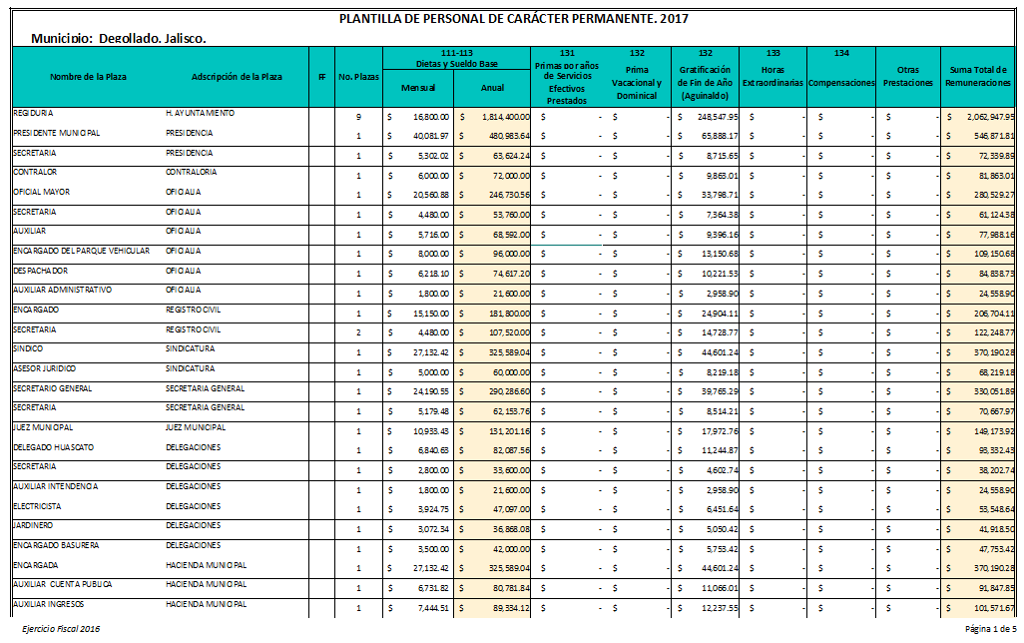

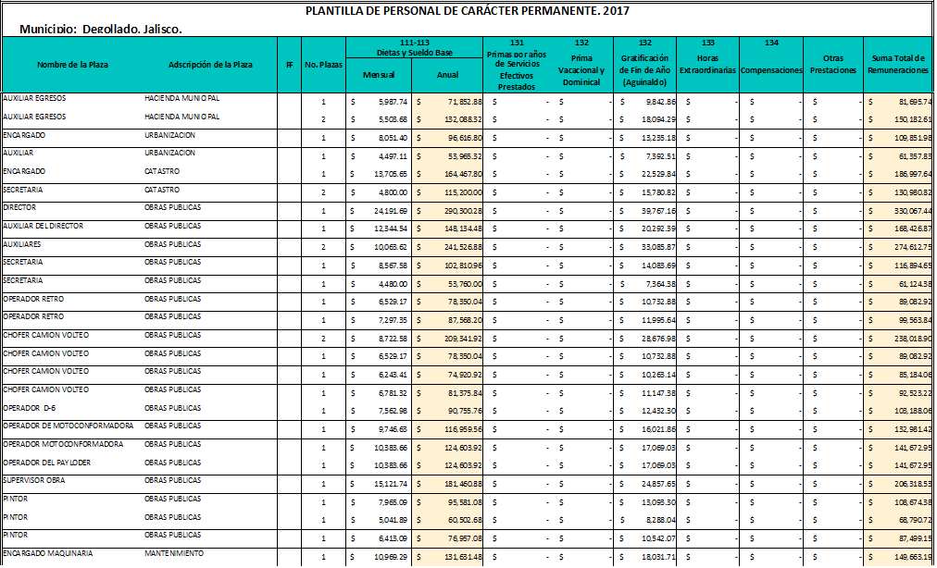

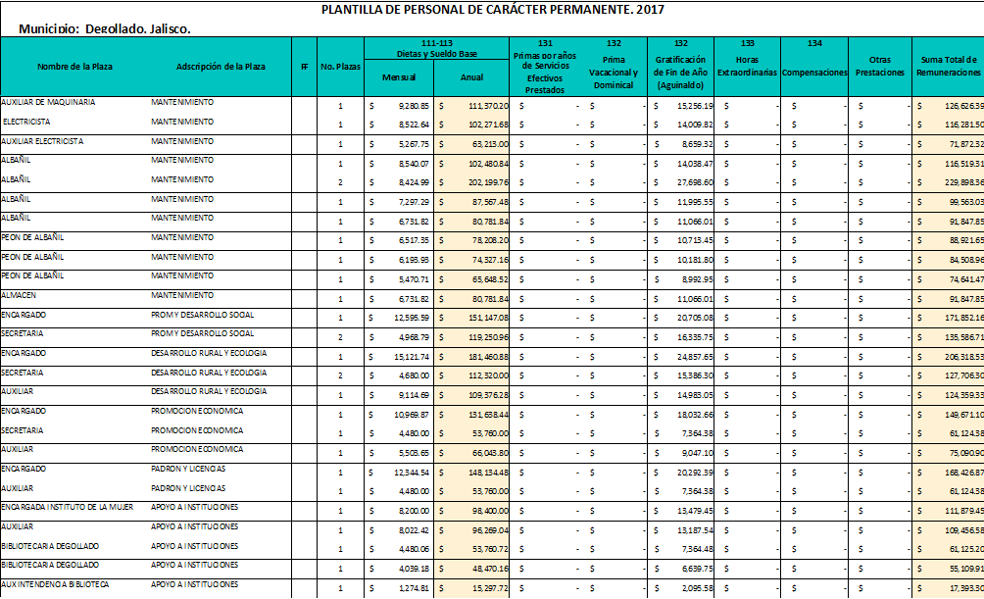

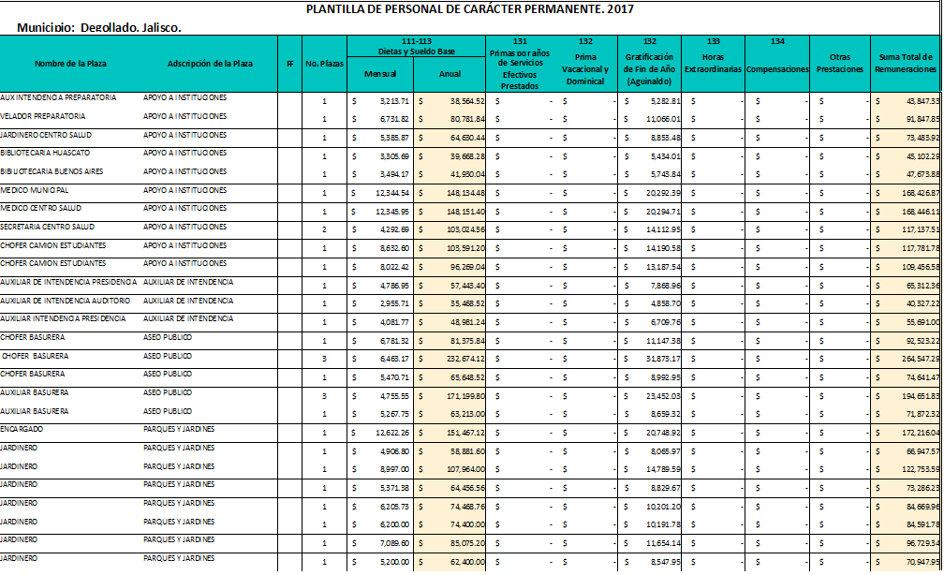

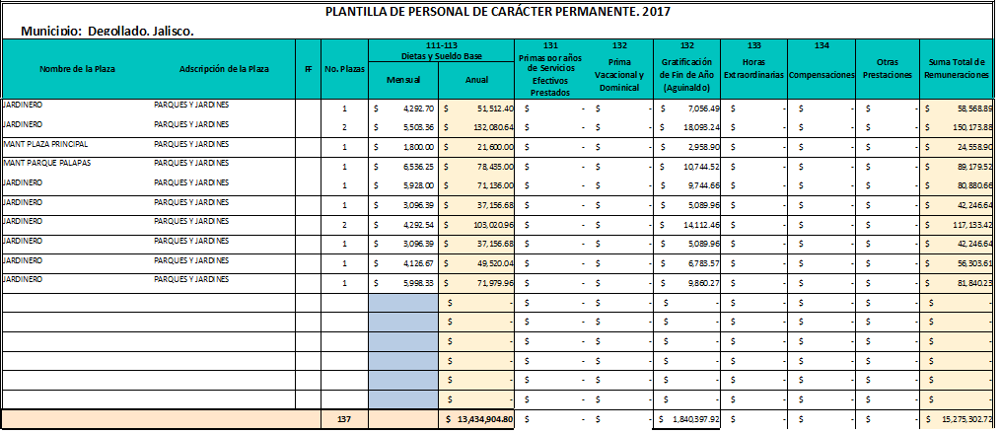

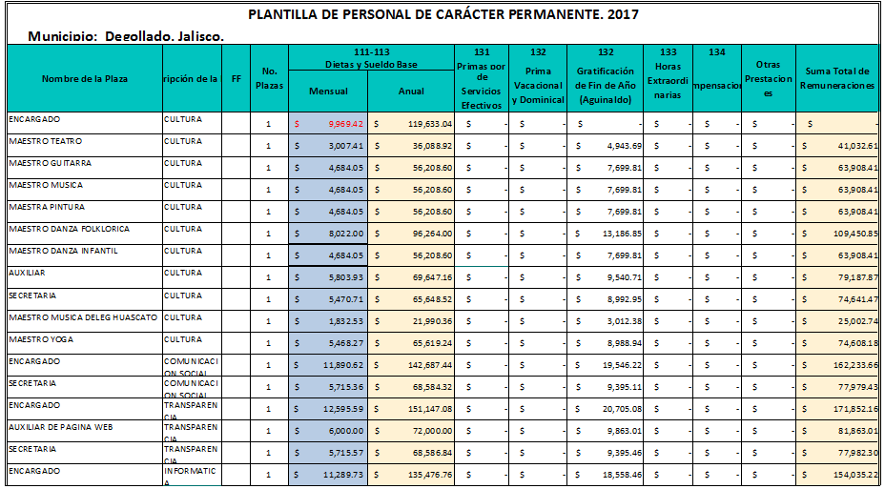

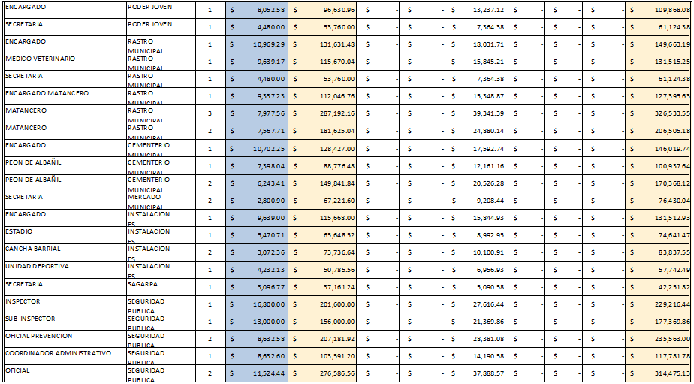

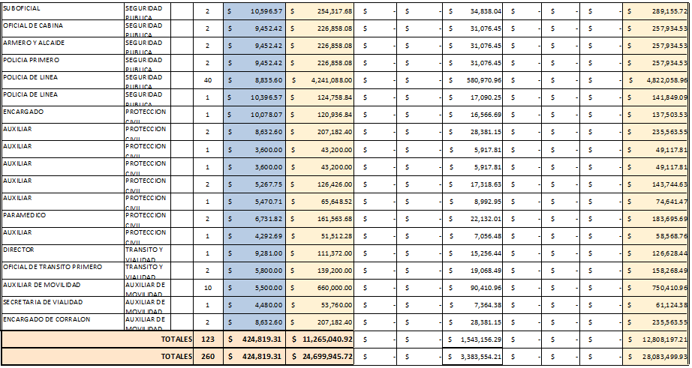

***PRESIDENTE MUNICIPAL J. GUADALUPE DOMINGUEZ HERRERA****.-* Bien pues, no habiendo consideración alguna, Señores Regidores, les solicito de manera individual manifestar el sentido de su voto levantando su mano.----

**Presidente C. J. GUADALUPE DOMINGUEZ HERRERA Aprobado**

**Síndico LIC. JORGE ALEJANDRO VÁZQUEZ ANGEL Aprobado**

**Regidora C. MARÍA CANDELARIA NEGRETE MATA Aprobado**

**Regidor L.A.E. OCTAVIO ZARAGOZA GARCIA Aprobado**

**Regidora LIC. JOSEFINA BRAVO MARTÍNEZ Aprobado**

**Regidor C. JORGE ARELLANO RAMOS Aprobado**

**Regidora LIC. ANA PAULINA GUZMÁN GARNICA Aprobado**

**Regidora C. ELIZABETH GONZÁLEZ TOVALDO Aprobado**

**Regidor C. MARIA DOLORES RIZO MÉNDEZ En contra**

**Regidor C. SERGIO MENDOZA GARCÍA Aprobado**

**Regidora C. MA. GUADALUPE FUENTES GARCÍA Aprobado**

***SECRETARIO GENERAL C. FRANCISCO GUZMÁN GONZÁLEZ.-* EL SENTIDO DE LA VOTACION ES 10 DIEZ VOTOS A FAVOR Y 1 UNO VOTO EN CONTRA, POR LO QUE ES APROBADO POR MAYORIA ABSOLUTA.-------------------------**

***PRESIDENTE MUNICIPAL J. GUADALUPE DOMINGUEZ HERRERA.-*** Solicito al Secretario continuemos con el siguiente punto del orden del día.---------

***SECRETARIO GENERAL C. FRANCISCO GUZMÁN GONZÁLEZ.*** Continuando con el orden del día, se procede a desahogar el siguiente punto que es él:

***PUNTO NÚMERO CINCO***.- **Autorización para gastos de Diciembre 2016** Bien se pide la autorización para los gastos de Diciembre 2016 se les hizo llegar la información de cada evento estos son:

Arreglos navideños, Ángeles de calle principal, Árbol, Portal y Jardines de la Plaza Principal $84,440.00 (ochenta y cuatro mil cuatrocientos cuarenta pesos 00/100M.N.) más IVA siendo un total de $97,950.04 (noventa y siete mil novecientos cincuenta pesos 04/100 M.N.) ya incluido el IVA.---------------

Peregrinación del día 2 de Diciembre $18,012.00 (dieciocho mil doce pesos 00/100 M.N.).----------------------------------------------------------------------------------

Bandas de Guerra del día 7 de Diciembre $3,200.00 (tres mil doscientos pesos 00/100 M.N.).--------------------------------------------------------------------------

Danzas Prehispánicas del día 8 de Diciembre $6,400.00 (seis mil cuatrocientos pesos 00/100 M.N.).-------------------------------------------------------

Ballet Folklórico del día 9 de Diciembre $5,600.00 (cinco mil seiscientos pesos 00/100 M.N.).--------------------------------------------------------------------------

Posada del día 16 de Diciembre $43,695.00 (cuarenta y tres mil seiscientos noventa y cinco pesos 00/100 M.N.).----------------------------------------------------

Iluminación de la iglesia los días 11 y 12 de Diciembre $4,000.00 (cuatro mil pesos 00/100 M.N.).--------------------------------------------------------------------

Ponche para Encendido del Árbol del día 15 de Diciembre $4,000.00 (cuatro mil pesos 00/100 M.N.).----------------------------------------------------------

***PRESIDENTE MUNICIPAL J. GUADALUPE DOMINGUEZ HERRERA****.-* Bien pues, no habiendo consideración alguna, Señores Regidores, les solicito de manera individual manifestar el sentido de su voto levantando su mano.

**Presidente C. J. GUADALUPE DOMINGUEZ HERRERA Aprobado**

**Síndico LIC. JORGE ALEJANDRO VÁZQUEZ ANGEL Aprobado**

**Regidora C. MARÍA CANDELARIA NEGRETE MATA Aprobado**

**Regidor L.A.E. OCTAVIO ZARAGOZA GARCIA Aprobado**

**Regidora LIC. JOSEFINA BRAVO MARTÍNEZ Aprobado**

**Regidor C. JORGE ARELLANO RAMOS Aprobado**

**Regidora LIC. ANA PAULINA GUZMÁN GARNICA Aprobado**

**Regidora C. ELIZABETH GONZÁLEZ TOVALDO Aprobado**

**Regidor C. MARIA DOLORES RIZO MÉNDEZ Aprobado**

**Regidor C. SERGIO MENDOZA GARCÍA Aprobado**

**Regidora C. MA. GUADALUPE FUENTES GARCÍA Aprobado**

***SECRETARIO GENERAL C. FRANCISCO GUZMÁN GONZÁLEZ.-* EL SENTIDO DE LA VOTACION ES 11 ONCE VOTOS A FAVOR Y 0 CERO VOTOS EN CONTRA, POR LO QUE ES APROBADO POR MAYORIA ABSOLUTA.------------**

***PRESIDENTE MUNICIPAL J. GUADALUPE DOMINGUEZ HERRERA.-*** Solicito al Secretario continuemos con el siguiente punto del orden del día.-----------

***SECRETARIO GENERAL C. FRANCISCO GUZMÁN GONZÁLEZ.-*** Continuando con el orden del día, se procede a desahogar el siguiente punto que es él:

**PUNTO NÚMERO SEIS.- Autorización para gastos de desfile día internacional contra el cáncer de mama**  Bien sobre este punto la regidora CANDY les entrego la información en la sesión pasada los gastos son por un monto de $13,043.45 (trece mil cuarenta y tres pesos 45/100 M.N.).-------

***PRESIDENTE MUNICIPAL J. GUADALUPE DOMINGUEZ HERRERA.-*** Bien pues, no habiendo consideración alguna, Señores Regidores, les solicito de manera individual manifestar el sentido de su voto levantando su mano.----

**Presidente C. J. GUADALUPE DOMINGUEZ HERRERA Aprobado**

**Síndico LIC. JORGE ALEJANDRO VÁZQUEZ ANGEL Aprobado**

**Regidora C. MARÍA CANDELARIA NEGRETE MATA Aprobado**

**Regidor L.A.E. OCTAVIO ZARAGOZA GARCIA Aprobado**

**Regidora LIC. JOSEFINA BRAVO MARTÍNEZ Aprobado**

**Regidor C. JORGE ARELLANO RAMOS Aprobado**

**Regidora LIC. ANA PAULINA GUZMÁN GARNICA Aprobado**

**Regidora C. ELIZABETH GONZÁLEZ TOVALDO Aprobado**

**Regidor C. MARIA DOLORES RIZO MÉNDEZ Aprobado**

**Regidor C. SERGIO MENDOZA GARCÍA Aprobado**

**Regidora C. MA. GUADALUPE FUENTES GARCÍA Aprobado**

***SECRETARIO GENERAL C. FRANCISCO GUZMÁN GONZÁLEZ.-* EL SENTIDO DE LA VOTACION ES 11 ONCE VOTOS A FAVOR Y 0 CERO VOTOS EN CONTRA, POR LO QUE ES APROBADO POR MAYORIA ABSOLUTA.------------**

***PRESIDENTE MUNICIPAL J. GUADALUPE DOMINGUEZ HERRERA.-*** Solicito al Secretario continuemos con el siguiente punto del orden del día.---------

***SECRETARIO GENERAL C. FRANCISCO GUZMÁN GONZÁLEZ.-*** Continuando con el orden del día, se procede a desahogar el siguiente punto que es él:

**PUNTO NÚMERO SIETE.- Aprobación de gasto de bolos para estudiantes.-** Bien en este punto se pide la aprobación del gasto de los bolos que se están repartiendo en las diferentes escuelas del municipio esto es debido a que en otras ocasiones se apoya con dinero pero la supervisora se dio cuenta que el dinero no llega a su destino por eso en esta ocasión se apoya con bolos y es la cantidad de $2,000 bolos a $7.00 (siete pesos 00/100 M.N.) cada uno dando un total de $14,000.00 (catorce mil pesos 00/100 M.N.).------------------------------------------------------------------------------------------

***PRESIDENTE MUNICIPAL J. GUADALUPE DOMINGUEZ HERRERA.-*** Bien pues, no habiendo consideración alguna, Señores Regidores, les solicito de manera individual manifestar el sentido de su voto levantando su mano.----

**Presidente C. J. GUADALUPE DOMINGUEZ HERRERA Aprobado**

**Síndico LIC. JORGE ALEJANDRO VÁZQUEZ ANGEL Aprobado**

**Regidora C. MARÍA CANDELARIA NEGRETE MATA Aprobado**

**Regidor L.A.E. OCTAVIO ZARAGOZA GARCIA Aprobado**

**Regidora LIC. JOSEFINA BRAVO MARTÍNEZ Aprobado**

**Regidor C. JORGE ARELLANO RAMOS Aprobado**

**Regidora LIC. ANA PAULINA GUZMÁN GARNICA Aprobado**

**Regidora C. ELIZABETH GONZÁLEZ TOVALDO Aprobado**

**Regidor C. MARIA DOLORES RIZO MÉNDEZ Aprobado**

**Regidor C. SERGIO MENDOZA GARCÍA Aprobado**

**Regidora C. MA. GUADALUPE FUENTES GARCÍA Aprobado**

***EL REGIDOR OCTAVIO ZARAGOZA GARCIA*** pregunta ¿me repite la cantidad Secretario? ***EL SECRETARIO GENERAL C. FRANCISCO GUZMÁN GONZÁLEZ*** contesta son $14,000.00 (catorce mil pesos 00/100 M.N.). ***EL REGIDOR OCTAVIO ZARAGOZA GARCIA*** pregunta ¿neto? ***EL SECRETARIO GENERAL C. FRANCISCO GUZMÁN GONZÁLEZ*** contesta a mi me pasaron $ 14,000.00 (catorce mil pesos 00/100 M.N.) yo creo que es neto. ***LA REGIDORA MARIA CANDELARIA NEGRETE MATA*** dice son todas las escuelas también la secundaria. ***EL SECRETARIO GENERAL C. FRANCISCO GUZMÁN GONZÁLEZ*** creo que son las escuelas primarias nada más. ***EL PRESIDENTE MUNICIPAL J. GUADALUPE DOMINGUEZ HERRERA*** dice todas las que trajeron solicitud. ***LA REGIDORA MARIA CANDELARIA NEGRETE MATA*** dice de primaria o también preescolar. ***EL SECRETARIO GENERAL C. FRANCISCO GUZMÁN GONZÁLEZ*** yo creo que preescolar también pero desconozco. ***EL PRESIDENTE MUNICIPAL J. GUADALUPE DOMINGUEZ HERRERA*** dice todas las que trajeron solicitud. ***LA REGIDORA MARIA CANDELARIA NEGRETE MATA*** dice son todos los que trajeron solicitud. ------------------------------------

***SECRETARIO GENERAL C. FRANCISCO GUZMÁN GONZÁLEZ.-* EL SENTIDO DE LA VOTACION ES 11 ONCE VOTOS A FAVOR Y 0 CERO VOTOS EN CONTRA, POR LO QUE ES APROBADO POR MAYORIA ABSOLUTA.-----**

***PRESIDENTE MUNICIPAL J. GUADALUPE DOMINGUEZ HERRERA.-*** Solicito al Secretario continuemos con el siguiente punto del orden del día.---------

***SECRETARIO GENERAL C. FRANCISCO GUZMÁN GONZÁLEZ.-*** Continuando con el orden del día, se procede a desahogar el siguiente punto que es él:

**PUNTO NÚMERO OCHO.- Clausura de sesión.-------------------------------------**

***SECRETARIO GENERAL C. FRANCISCO GUZMÁN GONZÁLEZ.-*** Señor Presidente le informo que ha sido agotado el orden del día propuesto, por lo que una vez desahogados todos y cada uno de los puntos del Orden del Día aprobados en y para la presente Sesión de Trabajo, se dio por concluida, siendo las 20 veinte horas con 25 veinticinco minutos del día en que se inició, levantando la presente acta, misma que con fundamento en el artículo 33 de La Ley de Gobierno y la Administración Pública Municipal, se firma en todas y cada una de las hojas que la integran por el Secretario General; así como por el Presidente, Síndico y por aquellos Regidores que en ella intervinieron y que así quisieron hacerlo. Lo anterior para debida constancia legal y para los usos o fines legales a que corresponda.--------------**- - - - - - - - -- - - - - - - - - - - - - - - - -C O N S T E - - - - - - - - - - - - - - - - - - - - - - -**

**C. J. GUADALUPE DOMINGUEZ HERRERA**

**PRESIDENTE MUNICIPAL**

**LIC. JORGE ALEJANDRO VAZQUEZ ANGEL L.A.E. OCTAVIO ZARAGOZA GARCIA**

**SINDICO REGIDOR**

**C. MARIA CANDELARIA NEGRETE MATA C. JORGE ARELLANO RAMOS**

**REGIDORA REGIDOR**

**LIC. ANA PAULINA GUZMÁN GARNICA LI C. JOSEFINA BRAVO MARTÍNEZ**

**REGIDORA REGIDORA**

**C. MARIA DOLORES RIZO MÉNDEZ C. SERGIO MENDOZA GARCÍA**

**REGIDORA REGIDOR**

**C. ELIZABETH GONZALEZ TOVALDO C. MA. GUADALUPE FUENTES GARCÍA**

**REGIDORA REGIDORA**

***C. FRANCISCO GUZMÁN GONZÁLEZ***

**SECRETARIO GENERAL DEL H. AYUNTAMIENTO DE**

**DEGOLLADO, JALISCO.**

**Esta hoja de firmas forma parte del Acta de la Sesión Extraordinaria Número 35 treinta y cinco con fecha de 19 diecinueve de Diciembre de 2016, H. Ayuntamiento Constitucional de Degollado, Jalisco.**